中文网上教学专辑论文中文样本
(TCLT Monograph Chinese Sample Needs English Title)
作者姓名
(Familyname, Personalname)
中文机构名
(Example University)
myemail@example.com
摘要：这是专辑的中文稿格式的说明。题目、摘要和关键词（3-4个）需要中英文。“摘要”两个字要加黑。中英文摘要左右都要0.5”（英寸）空白。中文字体用宋体。摘要和正文都采用两边对齐。文献部分左对齐。每页不要加页码。
Abstract: This is the sample for papers written in Chinese. Please provide both Chinese and English for the title, abstract, and keywords (3-4). Please justify the abstract and body text. Please do not add page number to each page.

关键词：中文、线上、教学
Keywords: Chinese language, Online, Teaching and learning
1. 引言
正文和前面摘要和关键词部分空三行（36pt），标题和段落之间空一行（12pt）。正文的每一段第一行空两个字符。标题和分标题都加黑。所引用文献，无论中英文统一按姓氏先后顺序排列，中文按拼音（Liu, 2018; 许俊，2017; Yan & Hsu, 2017）。文章中所引用的中文文献请在后面的文献部分加上英文翻译，请参见文献中的（许俊，2017），并且把英文文献放在前面，中文在括号里。有三个或三个以上作者的文献在正文中的引用方法，请参见（Sun et al., 2013；Tseng et al., 2019）。
2. 所教课程介绍
文章提交前，除作者外，建议找他人帮着检查一遍，特别是当所用语言不是作者的母语时。下面是一个表格的例子。
表1：表格的标题
列1 | 列2 | 列3
行1 | 文字 | 文字
行2 | 文字 | 文字
3. 教课心得
3.1 有效策略
下面图一显示如何设置第一行空两格和行后面留12pt。 正文的每一段第一行空两个字符。标题和分标题都加黑。
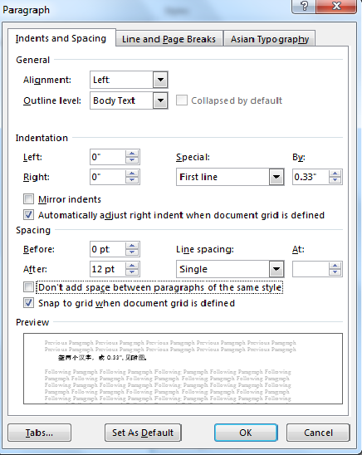
图1：图片的说明文字加黑用10pt，与图片间不留空白
3.2 对以后教学的影响
文献部分列有如何引用英文会议论文（Yin & Hsu, 2017）和编辑书中的章节（Sun et al., 2013）等的例子。请认真检查文献部分，确保摘要和正文中提到的每个文献都列在文献部分，并且文献部分所列的每个文献都在正文中至少出现过一次。
4. 结语
每一页请不要加页码。文献部分采用左对齐。每条文献从第二行缩进（hanging)）0.5英寸。请参见下面图二 。
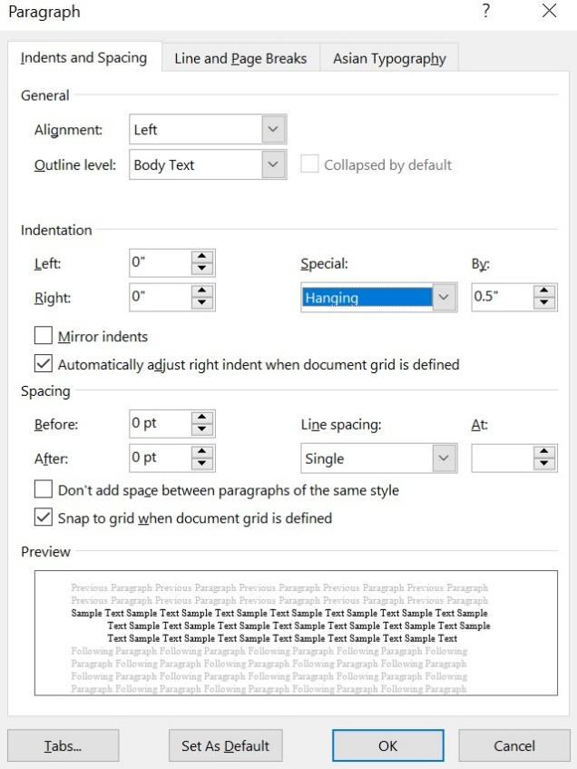
图2：图片的说明文字加黑用10pt
正文和参考文献部分之间空两行（24pt）。每一页请不要加页码。
参考文献
Liu, S. (2018). Teaching and learning Chinese language online: What and why? International Chinese Language Education, 3(2), 11-26.
Sun, M., Chen, Y., & Olson, A. (2013). Developing and implementing an online Chinese program: A Case Study. In B. Zou, M. Xing, Y. Wang, M. Sun, & C. Xiang (Eds.), Computer-Assisted Foreign Language Teaching and Learning: Technological Advances (pp. 160-187). Hershey, PA: IGI Global. doi:10.4018/978-1-4666-2821-2.ch010
Tseng, M., Gao, Y., & Cai, L. (2019). Enhancing interaction through the effective incorporation of technology tools for a virtual Chinese language classroom. Journal of Technology and Chinese Language Teaching, 10(1), 91-113.
Xu, J. (2017, November 23). iiMedia Research released the “White Report on 2017 Online Education Industry in China”. http://www.iimedia.cn/59799.html [许俊 (2017). 艾媒咨询发布《2017年中国在线教育行业白皮书》. http://www.iimedia.cn/59799.html]
Yin, C. & Hsu, Y. (2017, October). Towards the design of a hybrid advanced Chinese class. Presentation given at the 3rd Online Chinese Teaching Forum and Workshop, Michigan State University, East Lansing, MI.

中文注解，不要两边对齐。10pt (五号字) 。
中文注解, 10pt (五号字) 。

